# 支气管炎治疗药选用区别

**1、急性气管-支气管炎**

急性气管-支气管炎是由感染(如病毒、细菌、支原体和衣原体)、物理与化学刺激(如冷空气、粉尘、刺激性气体或烟雾的吸入)或过敏因素(如花粉、有机粉尘、真菌孢子等过敏原)引起的气管-支气管黏膜的急性炎症。临床主要症状为咳嗽和咳痰，常发生于寒冷季节或气温突然变冷时，或是受凉、淋雨、过度疲劳等时，婴幼儿和年老体弱者有可能发展为迁延性支气管炎。

治疗急性气管-支气管炎药物主要是镇咳药、祛痰药、解痉抗过敏药、抗感染药。

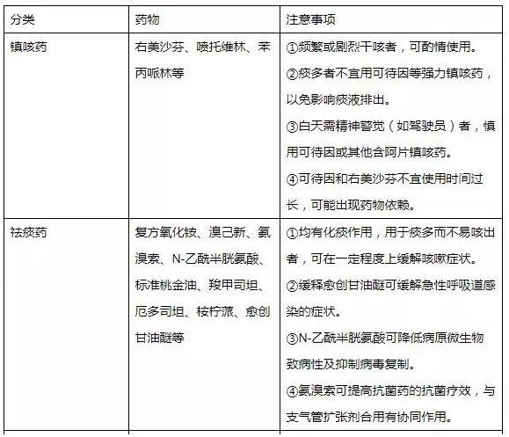

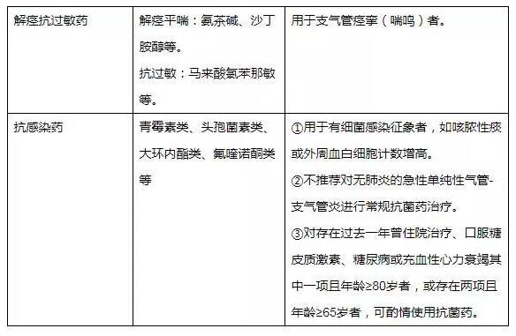

**2、喘息性支气管炎**

喘息性支气管炎即哮喘性支气管炎，指气管-支气管炎伴有喘息发作。临床主要表现为咳嗽、喘息、气促、两肺哮鸣音等，常可反复发作。

诱发喘息急性发作因素有呼吸道病毒感染、变应原暴露、气候变化、空气污染等，其中病毒感染是喘息性支气管炎的最常见诱发因素，也是未来发展为哮喘的危险因素。

治疗药主要是支气管舒张剂、吸入糖皮质激素(ICS)、白三烯受体拮抗剂(LTRA)，急性发作期使用β2受体激动剂及M受体拮抗剂解除痉挛、舒张支气管;缓解期以ICS治疗为主，以有效控制非特异性气道炎症，防治喘息再次发作。

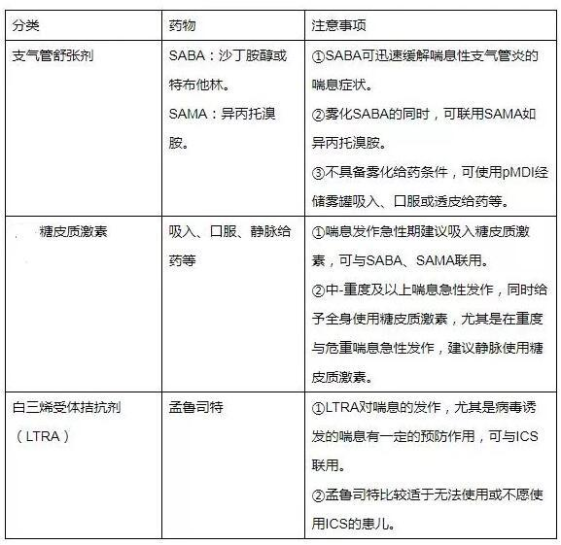

**3、毛细支气管炎**

细支气管炎即急性感染性细支气管炎，主要发生于2岁以下的婴幼儿，高峰发病年龄为2-6月龄。主要临床表现为流涕、咳嗽、阵发性喘息、气促、胸壁吸气性凹陷(三凹征)等。感染累及直径75-300μm的细支气管，急性炎症、黏膜水肿、上皮细胞坏死、黏液分泌增多，致细支气管狭窄与阻塞是该病的病理基础。

毛细支气管炎最常见的是病毒感染，尤其是呼吸道合胞病毒(RSV)感染，且有自限性。除病毒外，肺炎支原体(MP)、肺炎衣原体(CP)感染也可引起毛细支气管炎。

治疗药主要是支气管舒张剂、吸入糖皮质激素(ICS)、白三烯受体拮抗剂(LTRA)、3%高渗盐水、干扰素、利巴韦林。

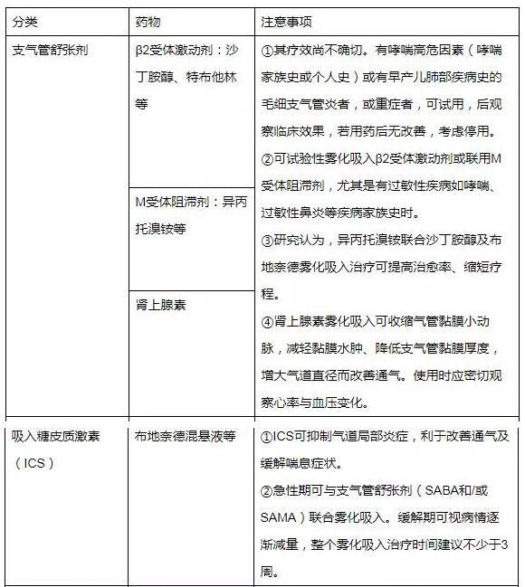

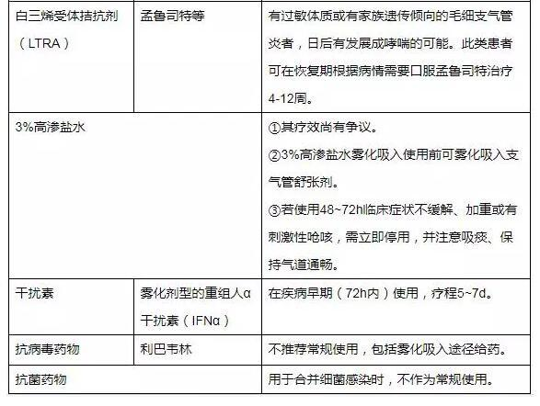

**4、嗜酸粒细胞性支气管炎(EB)**

EB以气道嗜酸粒细胞浸润为特征，诱导痰嗜酸粒细胞增高，但气道炎症范围较局限，肺和气道功能正常，临床上表现为慢性咳嗽的疾病，大约1/3的EB者合并变应性鼻炎。EB预后良性，但易复发，合并鼻炎和持续性嗜酸粒细胞炎症是复发的危险因素。其一般不发展为哮喘或COPD，国外报道少数EB者可发展为慢性气流阻塞性疾病(哮喘或慢阻肺)。对油烟、灰尘、异味或冷空气比较敏感，既往有接触面粉、异氰酸和氯氨等引起EB的报道。

EB治疗药主要是糖皮质激素，首选吸入糖皮质激素(ICS，如丙酸氟替卡松吸入气雾剂)治疗，持续使用8周以上。初始治疗可联用泼尼松口服每天10~20mg，持续3~5d。个别患者需长期ICS甚至全身用糖皮质激素治疗才能控制痰中嗜酸粒细胞增高。